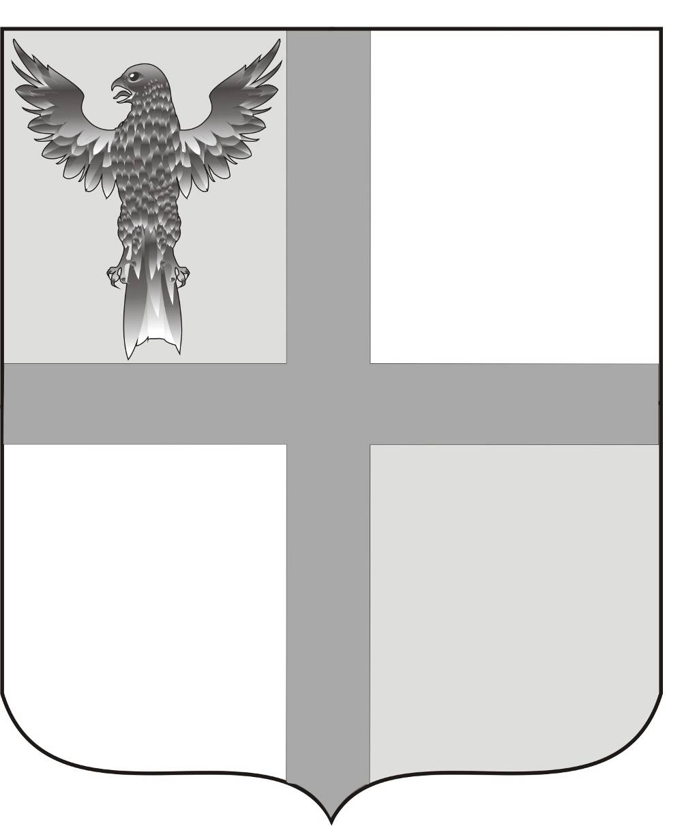
АДМИНИСТРАЦИЯ ИВАНОВСКОГО СЕЛЬСОВЕТА
БАГАНСКОГО РАЙОНА
НОВОСИБИРСКОЙ ОБЛАСТИ

ПОСТАНОВЛЕНИЕ

16.02.2015 № 15
с. Ивановка

О внесении изменений в постановление администрации Ивановского сельсовета от 14.11.2014 №64 «Об утверждении муниципальной программы
«Культура Ивановского сельсовета Баганского района
Новосибирской области на 2015-2017 годы»

На основании экспертного заключения на постановление администрации Ивановского сельсовета от 14.11.2014 №64 «Об утверждении муниципальной программы «Культура Ивановского сельсовета Баганского района Новосибирской области на 2015-2017 годы»,

ПОСТАНОВЛЯЮ:
- В наименовании приложения к постановлению и паспорте программы слово «целевая» исключить.
- Опубликовать данное постановление в печатном органе «Бюллетень органов местного самоуправления муниципального образования Ивановского сельсовета».

Глава Ивановского сельсовета Баганского района Новосибирской области Н.Б.Шульга

Ритер Екатерина Андреевна
39-219

